Pfingsten mit Kindern entdecken

Material: Viele Biblische Erzählfiguren, z.B. große Rohrfiguren, großes rotes Tuch, dass zu einem „wall“ zusammengeschoben wird, fünf lange rote breite Bänder oder Tücher, Papiertauben in der Anzahl der anwesenden Kinder + 1, Kerze im Glas, Streichhölzer

Erzählung | Geschichtenbild
Und nun stehen sie da. Immerhin zusammen in einem Haus. Zusammenbleiben! - hatten die Freundinnen und Freunde von Jesus gedacht. Gerade jetzt, wo Jesus vor ein paar Tagen sie endgültig verlassen hat. „Ich gehe zum Vater“ hat er gesagt. Was soll das nun wieder bedeuten? Ratlos stehen sie da. | Petrusfigur und drei weitere eng zusammenstellen, rotes Tuch als Schutzwall um Figuren stellen
Auf einmal – etwas passiert! Wie ein Rauschen geht es durch den Raum. Wie ein Sturm ist es. | Kinder auffordern, Sturmgeräusche zu machen
Also ob sie vom Sturm Gottes berührt werden, so spüren es die Freundinnen und Freunde | Figuren etwas auseinander stellen, Tücher zur Seite wehen lassen
An diesem Tag ist ein großes Fest in der Stadt. Viele, viele Leuten sind dort. Alle Straßen sind voll. | die zusätzlichen Figuren außen um den Schutzwall stellen
Auf einmal springt der einer von den Freunden von Jesus auf. Petrus merkt: Da ist etwas, da kommt etwas von außen! Jesus hatte Recht, Gott ist da. Gott ist zu spüren, wirklich!  Petrus ist Feuer und Flamme von dem, was er erlebt.  Er ist be-geistert.. | Petrusfigur nach vorne stellen,  Kerze im Glas entzünden, zu Petrus stellen
Es ist, denkt Petrus, als ob ein Vogel angeflogen kommt, irgendwie leicht und zugleich beweglich, nicht festzuhalten. Gott spielt mit, denkt Petrus, ist dabei bei allem, was wir tun! | eine Papiertaube auf den Kopf der Petrusfigur setzen
Und Petrus ruft den anderen zu: „Ich weiß, was Jesus von uns will: Dass, was er uns Jesus von Gott erzählt hat, das sollen wir anderen weitererzählen. Es tut so gut, in diesem Glauben an Gott zu leben, davon können wir anderen abgeben. Kommt mit heraus zu den Menschen vor dem Haus!“ | den Tuch-Schutzwall öffnen, Petrus mit Taube außerhalb des Walles stellen.
Petrus ist aufgeregt, so viele sind da. Irgendwie scheinen die alle, hier drinnen und da draußen, mitbekommen zu haben, dass etwas Besonderes los ist. Irgendwie ist das Brausen und Rauschen bei ihnen angekommen.  Jetzt ist er, Petrus, gefragt, irgendwas muss er ihnen sagen. Erklären, was ihm wichtig ist.  Er tritt vor und lässt einfach laufen, was aus ihm herauskommt an Worten.  Und erzählt von Jesus und von Gott.  Seine Freundinnen und Freunde hören gebannt zu. Aber auch alle anderen, die da draußen vor dem Haus, lassen sich begeistert mitnehmen von dem, was Petrus erzählt. | Die Figuren außen näher an die Figuren in der Mitte heranstellen  Petrus dicht zu den Menschen außen stellen
Es ist, als ob sie alle vor Begeisterung leuchten. „Das ist Gottes Geist!“ rufen sie.  Und von da an wollten viele, viele Menschen dazu gehören und von Gott und Jesus mehr erleben. Viele ließen sich taufen.  Und bis heute erzählen wir uns die Geschichten von Gott und Jesus | von der Mitte aus zu den Kindern rote Stoff- oder Papierstreifen legen, so dass die Geschichte bis zu ihnen reicht. Auf die Streifen Papiertauben in der Anzahl der beteiligten Kinder setzen
Wer möchte, kann etwas aus dieser Geschichte „abbekommen“: sich eine der Papiertauben nehmen. Als Erinnerung: Gott spielt mit! | Kinder nehmen sich nacheinander eine Taube

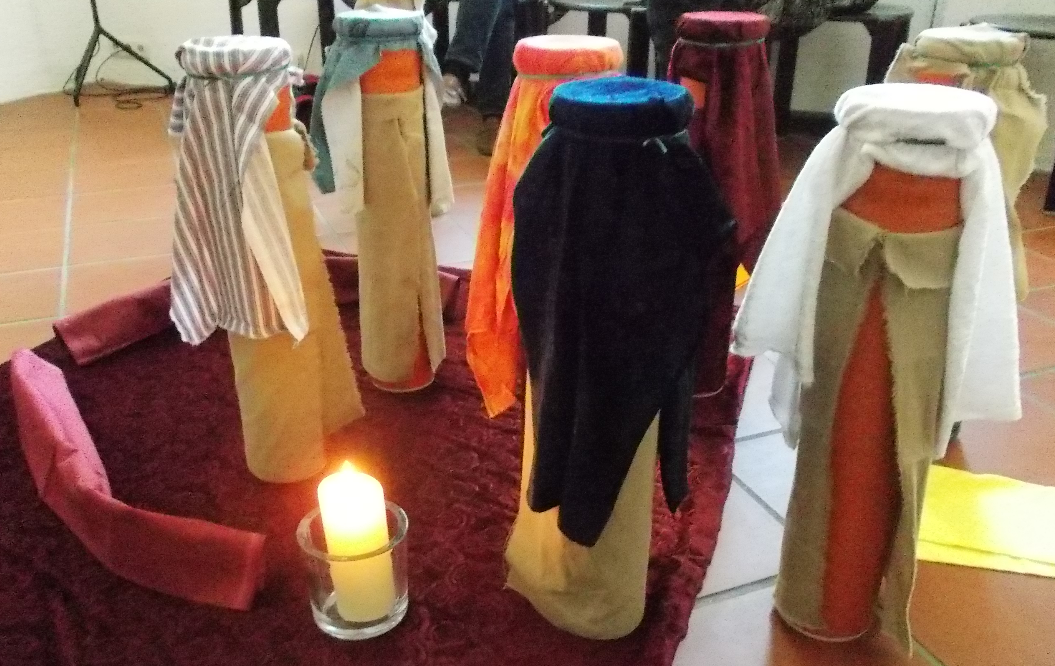

Quelle: Verband Evangelischer Kindertageseinrichtungen in Schleswig-Holstein e.V. VEK, Maike Lauther-Pohl

